ЯК ЗНО
- ПРАВИЛЬНО підкреслено букви на позначення наголошених
голосних у всіх словах, позначених цифрами
А. Агрономія, вишиваний
Б. Разом, тигровий
В. Русло, помилка
В. Пізнання, лате

- Однаковий звук позначають букви
А. Троє кошенят разом тягнули іграшку до кімнати.
Б. «У голуба, як і в інших пташок, не нігті, а кігті», - пояснила мама синочку.
В. Смугаста бджілка сіла на маленьку квіточку.
Г. Тривалість гри в баскетбол – чотири періоди по десять хвилин.

- Однакова кількість звуків і букв у кожному слові рядка
А. Українець, герань, розрісся
Б. Паранджа, ясний, вулик
В. Миттєвий, проєкт, воєнний
Г. Європейський, щирість, ячмінь

- За алфавітним порядком записано всі слова
А. Батарея, баталія, батальйон, батат
Б. Десяток, десятий, десятина, десять
В. Покрова, поклон, поклажа, покликання
Г. Планета, плантація, планування, планшет

- Не потрібна жодна буква на місці пропуску в усіх словах
А. Тиж..невий, невіс..ці, швидкіс..ний
Б. Контрас..ний, облас..ний, компос..ний
В. Піс..ний, кіс..лявий, зліс..ний
Г. Улес..ливий, бряз..нути, чес..ний

- Літеру і треба писати на місці пропуску в рядку
А. Ірина .. Юлія
Б. Петро .. Андрій
В. Ганна .. Ольга
Г. Кирило .. Віктор

- Літеру з треба писати на місці пропуску в усіх словах рядка
А. Ро..класти, бе..характерний, ..фальшувати
Б. ..чесати, ро..чесати, ..долати
В. ..терпіти, ..агітувати, бе..крилий
Г. ..бити, ..трусити, ..палахнути

- Літеру е треба писати на місці крапок у всіх словах рядка ОКРІМ
А. Пр..велебний, пр..завзятий, пр..жовтий
Б. Пр..зирство, пр..красний, пр..гарний
В. Пр..стол, пр..старий, пр..озерний
Г. Пр..солоний, пр..славний, пр..дивний

- Подвоєння літер НЕ відбувається в усіх словах рядка
А. ір..раціональний, мадон..а, лат..е
Б. пан..а, Марок..о, грип..
В. піц..а, барок..о, груп..а
Г. ал..ергія, коміс..ія, мот..о

- Помилку допущено в написанні відмінкової форми числівника
А. двох третіх
Б. двадцятьма сімома
В. тисячою шістьмастами
Г. п’ятьмастами п’ятдесятьма

Завдання 11-15 стосуються речень із пронумерованими пропусками. Відновіть початковий зміст цього речення, добираючи для кожного з пропусків 11-15 правильний варіант із-поміж запропонованих у відповідних за номерами завданнях

При (11) ________ висипу необхідно(12) _________ приймати ліки, які (13)_______ ваш (14)__________ стан. Будьте уважні, коли використовуєте (15)_________ засоби, дослухайтеся до порад медиків.

- А. шкірному
Б. шкіряному
В. шкурному
Г. кожному

- А. систематично
Б. часто
В. коли-небудь
Г. завжди

- А. зміцнять
Б. підправлять
В. удосконалять
Г. покращать

- А. фізіологічний
Б. фізичний
В. тілесний
Г. зовнішній

- А. лікарські
Б. лікарняні
В. цілительні
Г. медикаментні

Завдання 16-20 стосуються речень, у яких зроблено пропуски. Визначте правильні варіанти послідовного заповнення цих пропусків для кожного речення.

- _____________, як тобі смакує ________ манго?
А. Юра, запашна
Б. Юріє, зпашний
В. Юрію, запашне
Г. Юріє ,запашне
Д. Юрію, запашний

- _______________ метеорологів, _________ торнадо слід очікувати на території України.
А. Відповідно прогнозам, сильного
Б. У відповідності із прогнозами, сильне
В. Відповідно прогнозів, сильного
Г. Згідно прогнозам, сильну
Д. Згідно з прогнозами, сильний

- Через чотири _______ бабуся святкуватиме ____________.
А. місяця, восьмидесятиліття
Б. місяці, вісімдесятиліття
В. місяця, восімдесятиліття
Г. місяці, вісімьдесятиліття
Д. місяця, вісімдесятиліття

19. Я _______ брата на додаткові заняття ________.
А. воджу, по вівторкам
Б. водю, щовівторка
В. вожджу, по вівторкам
Г. воджу, по вівторках
Д. воджу, щовівторка

- ______________, я не зміг вчасно зустріти __________, тому що почувався недобре і _________ .
А. Ольга Миколаївна, гостів, втратив свідомість
Б. Ольго Миколаївна, гостей, упав в обморок
В. Ольго Миколаївно, гостей, знепритомнів
Г. Ольго Миколаївно, гостів, втратив свідомість
Д. Ольга Миколаївно, гостів, знепритомнів

Завдання стосуються речень, що первісно, за іншого порядку їх, становили зв’язний текст. Прочитайте речення й виконайте завдання до них.

Атмосферне повітря є одним з основних життєво важливих елементів середовища життєдіяльності людей.
Однак кожного дня відбувається забруднення біосфери різними елементами: хімічними речовинами, твердими частинками, біологічними матеріалами, здатними заподіяти шкоду людині та іншим живим організмам.
Науково підтверджено зв’язок між станом забруднення атмосферного повітря та захворюваністю.
Всесвітня організація охорони здоров'я (ВООЗ) констатує що забруднення повітря призводить до збільшення захворюваності та смертності у світі.
За даними цієї організації, забруднення атмосферного повітря є пріоритетним чинником шкідливого впливу на здоров’я населення.

21. Зміст первісного тексту буде відновлено, якщо речення розташувати в послідовності, запропонованій у рядку
А.
Б.
В.
Г.
Д.

22. Пунктуаційну помилку допущено в реченні, позначеному
А.
Б.
В.
Г.
Д.

23. Однорідними членами ускладнене речення, позначене
А.
Б.
В.
Г.
Д.

24. Відокремленим означенням ускладнене речення, позначене
А.
Б.
В.
Г.
Д.

25. Тексту відповідає заголовок
А. Негативний вплив атмосферних забруднень
Б. Експерти ВООЗ застерігають
В. Глобальні наслідки забруднення атмосфери
Г. Забруднення повітря й рівень захворюваності населення
Д. Парниковий ефект - головний глобальний наслідок забруднення атмосфери

26. Лексична помилка в рядку
А. Скласти іспит з математики
Б. Завітаю до вас на наступній неділі.
В. Здобути вищу освіту
Г. Самостійне рішення
Д. Брати участь у змаганнях

27. Прочитайте речення (цифра позначає попередній розділовий знак)
Кажуть,(1) нещасною або щасливою людину роблять тільки її думки,(2) а не зовнішні обставини; (3) керуючи своїми думками,(4) людина управляє своїм щастям,(5) долею.
НЕПРАВИЛЬНИМ є обгрунтування вживання розділових знаків, запропоноване в рядку
А. кома 1 – при вставному слові
Б. кома 2 – між частинами складного речення, що поєднанні сурядним зв’язком
В. коми 4 – при відокремленій обставині
Г. кома 5 – при однорідних додатках
Д. крапка з комою 3 – між частинами складного речення, що поєднанні безсполучниковим зв’язком

28. Пунктуаційну помилку допущено в рядку
А. Тоді громада загула прелюто:
— Вона ж свій злочин визнала прилюдно!
Б. — Панове судді, я прошу пробачення,—
сказав Горбань з паперами в руці.—
З'ясую стисло свідкам звинувачення,
щоб не збивали суд на манівці.
В. Козак сказав: — Замудрувались ви.
Тут треба тільки серця й голови.
Г. Лесько сказав:
— Кого в цім ділі шкода,
так це Івана Іскру, то — козак.
Д. — Вже стільки літ суддюю у Полтаві,—
сказав суддя,— Чимало бачив справ.
Сиділи всякі в мене тут на лаві,
халепи я такої ще не мав.

У завданнях 29-33 до кожного із чотирьох фрагментів інформації, позначених цифрами, доберіть один правильний, на Вашу думку, варіант, позначений буквою. Поставте позначки в таблицях відповідей на перетині відповідних рядків (цифри) і колонок (букви).
29. Доберіть до кожного речення , у якому зроблено пропуск, відповідний за значенням фразеологізм
1. Мотря довгенько […] Івану. А. класти голову
2. Ти вже мені […] своїми здогадками. Б. замакітрити голову
3. Батько завжди казав, що у мене […]. В. кивати головою
4. Кожен відповідає за свої вчинки, Г. туманити голову
і не треба […] на інших Д. горобці цвірінькають у
голові

30. Установіть відповідність між видом односкладного речення та його прикладом
1. безособове А. Вся Кайдашева садиба ніби дихала холодком.
2. означено-особове Б. На дзвіниці вдарили в дзвін
3. неозначено-особове В. Треба було браться за роботу
4.називне Г. Помаж, моя дитино, комин ще раз
Д. Гарна, рясна, зелена з червоними густими
рожами спідниця

31. З’ясуйте тип кожного речення в тексті (цифра позначає наступне речення)
- Ви були коли-небудь на річці на Осколі, А. просте ускладнене
що тече Харківщиною нашою Б. складне безсполучникове
аж у річку Північний Донець? В. складносурядне
- Поміж очеретами та верболозом Г. складнопідрядне
сила-силенна невеличких озеречок, Д. складне з різними
вкритих густою зеленою ряскою, видами зв’язку
лататтям з жовтогарячими квітками-горнятами
на довжелезних зелених батогах!
- Ви обов'язково побачите, як поміж
густим очеретом мелькає голівка
чирятка-мами, а навколо неї манісінькі
чиряточка, мов мишенята, шмигають...
- Дотягло нас аж отуди до Вишеньок,
а тут, хвалити Бога, пішов сом понад
берегом, і я встиг за кущ на березі вхопитися...

32. З’ясуйте, до яких частин мови належать виділені в реченні слова (цифра позначає наступне слово)
Слово Частина мови
«Вже (1) скільки тих (2) віків минає, А. дієслово
а в світі, певно, кожен знає, Б. прислівник
коли й кого там (3) розпинали (4)». В. частка
Г. займенник
Д. прикметник

33. Увідповідніть за подібністю синтаксичного значення виділені фрагменти простих і складних речень. Зразок такого поєднання показано на схемі.
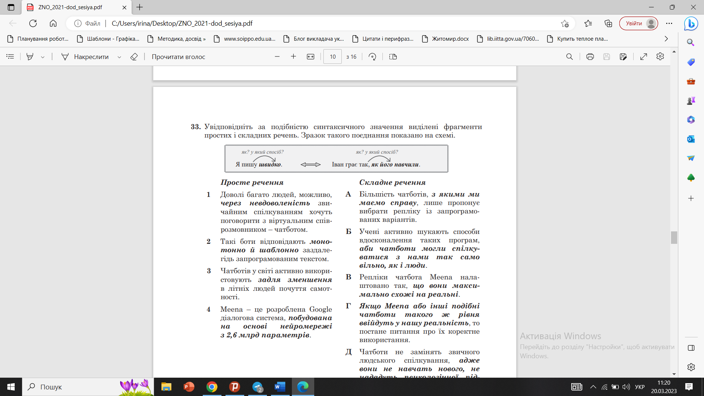

Просте речення Складне речення
1. На міській башті за перевалом тривожно дзвенить мідь.

2. Зрідка за вікном проходять інсургенти.

3. Таємні вершники летять, ритмічно похитуючись, до отрогів.

4. У 1925 році він висунув гасло "Геть від Москви!", вважаючи, що для творення своєї власної культури Україна має відмовитись від копіювання російської культури за "московським шаблоном".

А. Я виходжу на безгранні поля, проходжу перевали і там, де жевріють кургани, похиляюсь на самотню пустельну скелю.
Б. Збірка його прозових творів «Сині етюди» (1923) стала якісно новим етапом у розвитку тогочасної української літератури, бо відкрила для неї нові естетичні обрії.
В. І скільки видно було, на цілі кілометри рухались і рухались колони військ
Г. Мати каже, що я (її м'ятежний син) зовсім замучив себе...
Д. Десь апарат військового телефону тягне свою печальну тривожну мелодію, що нагадує дальній вокзальний ріжок.

29. 1. Г
2. Б
3. Д
4. В

30. 1. В
2. Г
3. Б
4. Д

31. 1. Г
2. А
3. Д
4. В

32. 1. В
2. Г
3. Б
4. А

33. 1.Д
2. А
3. В
4. Б

